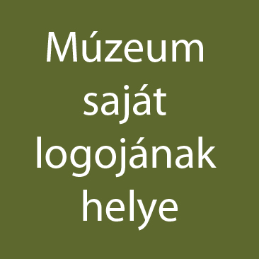

Weboldalcím



Cím

Két sor

**Mintacím**

**két sor**

Dátum

Múzeum neve